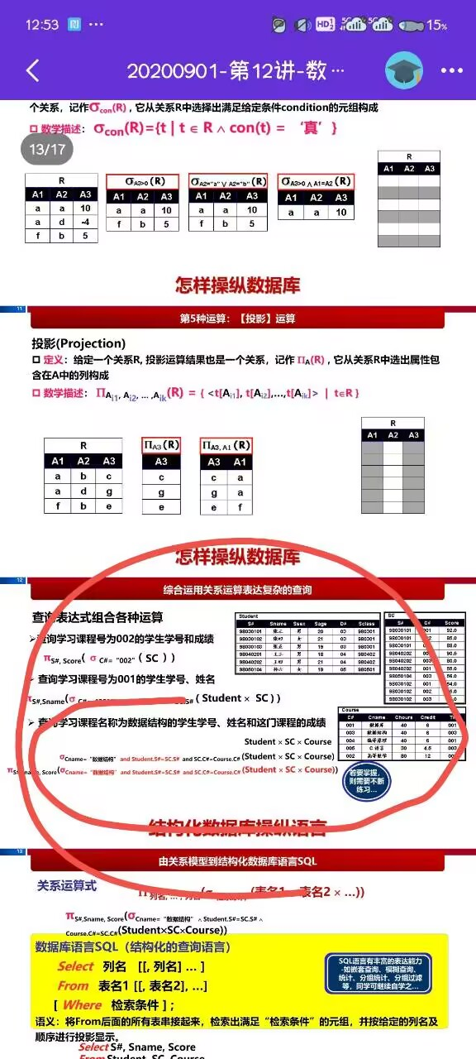

二分伪代码，偶校验，小白鼠算法，汉诺塔伪代码，图灵机，计算思维有哪些具体的思维和对应例子，数据库表格合并